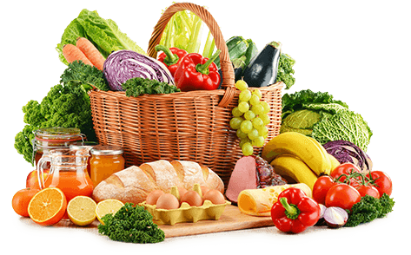 **JEDILNIK- (10.2.─14.2.2025)**  

|  |  |  |  |
| --- | --- | --- | --- |
|  | **MALICA** | **KOSILO** | **POPOLDANSKA MALICA** |
| **PONEDELJEK** | **polnozrnati kruh1, topljen sirček7, češnjev paradižnik, planinski čaj** | **goveja juha1,3,9, špinačni tortelini v smetanovi omaki1,7, rdeča pesa, sadni napitek** | **polbeli kruh1, hruška, voda** |
| **TOREK** | **mlečni zrob1,3,7, kakav7, banana** | **goveja juha1,3,9, krompir v kosih, čufti v omaki1,zelena solata s koruzo, voda** | **črni kruh7, suha salama, voda** |
| **SREDA** | **stoletni kruh1, rezina salame, kisle kumarice, jabolko, šipkov čaj** | **brokolijeva juha1,3,9, svinjska pečenka v omaki1, domači svaljki, zelena solata, sadni napitek** | **skutni žepek1,7, voda** |
| **ČETRTEK** | **polnozrnata štručka1, bio sadni kefir7, hruška** | **zelenjavna juha1, goveji sote1, skutni štruklji1,7, zelena solata, voda** | **polbeli kruh1, jabolko, voda** |
| **PETEK** | **Valentinov srček1, čokoladno mleko7, mandarina** | **krompirjev golaž z govejim mesom1, cmoki z mareličnim nadevom1,3,7, voda** | **skuta s podloženim sadjem7, voda** |

**Alergeni:** *1: gluten (pšenica, pira, rž, ječmen, oves, kamut), 2: raki, 3: jajca, 4: ribe, 5: arašidi, 6: soja, 7: laktoza (mleko in mlečni izdelki), 8: oreški (8a: mandlji, 8b: lešniki, 8c: orehi, 8d: indijski orehi, 8e: brazilski oreščki, 8f: pistacija, 8g: makadamija), 9: listna zelena, 10: gorčično seme, 11: sezam, 12: žveplov dioksid in sulfiti, 13: volčji bob, 14: mehkužci*

*Dietni obroki, ki jih pripravljamo po navodilu pediatra, lahko vsebujejo navedene alergene v sledovih.*

**Kuhinja si pridružuje pravico do spremembe jedilnika.**

**DOBER TEK!**

**V sodelovanju pripravila:**

**Robert Troha, vodja kuhinje in Karmen Gregorič, organizatorka šolske prehrane**